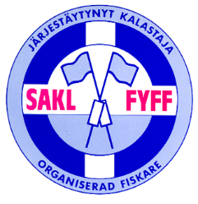
Lapinjärvi 13.8.2018

Maa- ja metsätalousministeriö

Viite lausuntopyyntö MMM025:00/2016

Lausunto hallituksen esityksestä eduskunnalle elintarvikelaiksi sekä eräiden lakien muuttamiseksi

Suomen Ammattikalastajaliitto (SAKL) antaa seuraavan lausunnon otsikkoasiassa.

Voimassa olevan lain mukaan alkutuotantopaikoilla on pidettävä omavalvonnan toteuttamisesta kirjaa. Alkutuotannon omavalvontakirjanpidosta esitetään perusteluiden mukaan luovuttavaksi kokonaan (15 §). Uudistus olisi omiaan vähentämään pienten toimijoiden hallinnollista taakkaa ja kustannuksia. SAKL kannattaa esitystä.

Lakiluonnoksessa (68 §) on esitys mahdollisen maakunnan perimästä valvontamaksusta. Maksuissa on selkeästi rahastuksen makua. Pienelle kala-alan toimijalle nyt esitetty maksu voi muodostua hyvin korkeaksi liikevaihtoon verrattuna ja syö pienteen toimijoiden jo ennestään huonoa kannattavuutta. Valvontamaksu menisi maakunnan pohjattomaan kassaan, eikä maksun mahdollisesta suuntaamisesta elintarvikevalvontaan tai -neuvontaan ole uudessa hallintohimmelissä mitään varmuutta. SAKL edellyttää, että valvontamaksut on asetettava kohtuullisiksi toiminnan liikevaihtoon verrattuna.

Suomen Ammattikalastajaliitto SAKL ry

Kim Jordas
toimitusjohtaja

